**“Basic Workshop Optical Coherence Tomography”**

 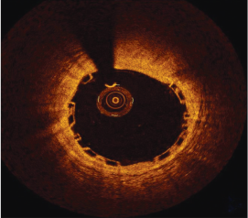 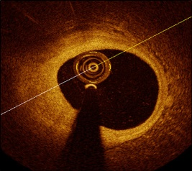 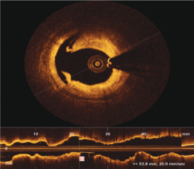

Datum: vrijdag 19 januari 2018

Locatie: Kantoor Abbott (voorheen St. Jude Medical)

Standaardruiter 13, 3905 PT te Veenendaal

**PROGRAMMA**

10:00 – 10:05 uur Opening & Welkom Christien Maas

10:05 – 11:00 uur Basis principes OCT Jurgen Ligthart

11:00 – 11:30 uur de OCT procedure Christien Maas

11:30 – 12:45 uur Image Interpretatie Jurgen Ligthart

*Lunch*

13:30 – 13:45 uur Metingen Christien Maas

13:45 – 16:00 uur Hands – on OCT Jurgen Ligthart &

Christien Maas

**Sprekers**

Christien Maas, Territory Manager Vascular, Abbott

Dhr. Jurgen Ligthart, Imaging Specialist , Erasmus MC te Rotterdam

**ROUTEBESCHRIJVING**

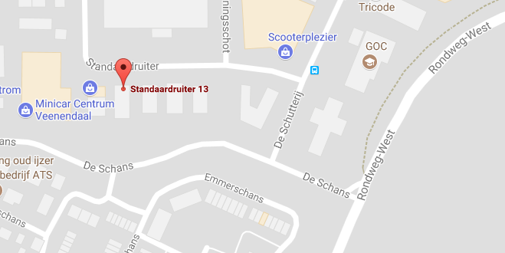

**Vanuit Amsterdam**

Neem op het knooppunt Amstel de A2 / E35 richting Utrecht. Volg na 32 km op het knooppunt Oudenrijn de A12 / E30 / E35 richting Arnhem. Volg na 6 km op het knooppunt Lunetten de A12 / E35 richting Arnhem. Neem na 29 km afslag Veenendaal-West/Renswoude (afslag 23) richting Veenendaal. Ga na 0.6 km rechtsaf op de Rondeweg-West (N233) richting Veenendaal. Ga na 0.9 km rechtsaf De Schans op. Ga na 100 m rechtsaf De Schutterij op. Ga na 80 m linksaf de Standaardruiter op. Na 250 m vindt u ons aan de linkerkant.

**Vanuit Arnhem**

Neem de A12 op (Oosterbeek afslag 25) richting Utrecht A12 / E35. Neem na 18 km afslag Veenendaal-West/Renswoude (afslag 23). Ga na 350 m linksaf op de Nieuweweg-Noord (N233) op richting Veenendaal. Ga na 0.9 km rechtsaf De Schans op. Ga na 100 m rechts De Schutterij op. Ga na 80 m linksaf de Standaardruiter op. Na 250 m vindt u ons aan de linkerkant.

**Vanuit Den Bosch**

Neem de oprit van de A2 op (Rosmalen afslag 20) richting Utrecht. Volg na 1.2 km op het knooppunt Empel de A2 / E25 richting Utrecht. Volg na 32 km op het knooppunt Everdingen de A27 / E311 richting Utrecht. Volg na 9.4 km op het knooppunt Lunetten de A12 / E35 richting Arnhem. Neem na 29 km afslag Veenendaal-West/Renswoude (afslag 23) richting Veenendaal. Ga na 0.6 km rechtsaf De Schans op. Ga na 100 m rechtsaf De Schutterij op. Ga na 80 m linksaf de Standaardruiter op. Na 250 m vindt u ons aan de linkerkant.